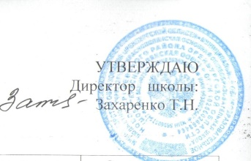

**График консультаций с учащимися 9 класса**

**МОБУ «Краснополянская ООШ»**

**в период весенних каникул 2024-2025 уч. года**

|  |  |  |  |  |  |
| --- | --- | --- | --- | --- | --- |
| **№ п/п** | **Учитель-предметник** | **Предмет** | **Класс** | **Время проведения** | **Сроки** |
| 1 | Федянина Э.И | русский язык | 9 | 12.00-14.00 | 31.03.2025 |
| 2 | Хамидуллина Ю.В | биология | 9 | 12.00-14.00 | 01.04.2025 |
| 3 | Иткулова А.Г | математика | 9 | 12.00-14.00 | 02.04.2025 |
| 4 | Аюкасова С.А | география | 9 | 12.00-14.00 | 03.04.2025 |